DANH SÁCH THỦ TỤC HÀNH CHÍNH
Ban hành kèm theo Công văn số: 006/UBND-NVKS ngày 02/7/2025 của UBND tỉnh Đắk Lắk)

LĨNH VỰC THỦY SẢN: 03 THỦ TỤC

STT | Mã TTHC | Tên TTHC |  | Cấp thực hiện | Mã QR
  Lĩnh vực
 | 1.004478.H15 | Công bố mở cảng cá loại III | Thủy sản (Bộ Nông nghiệp và Môi trường) | Cấp Xã | 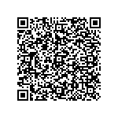
 | 1.004498.000.00.00.H15 | Sửa đổi, bổ sung nội dung quyết định công nhận và giao quyền quản lý cho tổ chức cộng đồng (thuộc địa bàn quản lý) | Thủy sản (Bộ Nông nghiệp và Môi trường) | Cấp Xã | 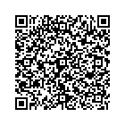
 | 1.003956.000.00.00.H15 | Công nhận và giao quyền quản lý cho tổ chức cộng đồng (thuộc địa bàn quản lý) | Thủy sản (Bộ Nông nghiệp và Môi trường) | Cấp Xã | 